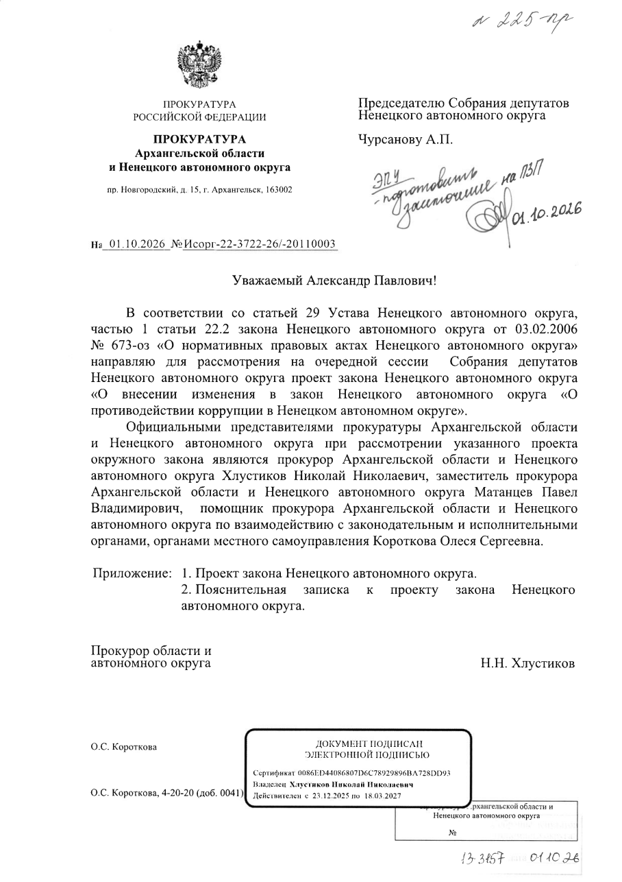
Проект № 225-пр

ЗАКОН НЕНЕЦКОГО АВТОНОМНОГО ОКРУГА

О внесении изменения в закон Ненецкого автономного округа

«О противодействии коррупции в Ненецком автономном округе»
Для принятия в первом чтении «____»__________ 2026 года
Статья 1

Внести в закон Ненецкого автономного округа от 1 июля 2009 года № 53-оз
«О противодействии коррупции в Ненецком автономном округе» (в редакции закона округа от 25 марта 2026 года № 171-оз) изменение, дополнив статьей 8.10 следующего содержания:
«Статья 8.10. Уведомление лицами, замещающими муниципальные должности, временно исполняющим полномочия главы муниципального образования о возникновении личной заинтересованности при осуществлении своих полномочий, которая приводит или может привести к конфликту интересов
1. Лица, замещающие муниципальные должности, временно исполняющий полномочия главы муниципального образования в случае возникновения личной заинтересованности при осуществлении своих полномочий, которая приводит или может привести к конфликту интересов, обязаны сообщить о возникновении личной заинтересованности при осуществлении своих полномочий, которая приводит или может привести к конфликту интересов, как только им стало об этом известно, но не позднее следующего рабочего дня, а также принять меры по предотвращению или урегулированию такого конфликта.
2. Сообщение, указанное в части 1 настоящей статьи, оформляется лицами, замещающими муниципальные должности, временно исполняющим полномочия главы муниципального образования в письменной форме в виде уведомления о возникновении личной заинтересованности при осуществлении своих полномочий, которая приводит или может привести к конфликту интересов (далее по тексту настоящей статьи - уведомление), по форме, утвержденной муниципальным правовым актом.
3. Уведомление подается:
главой муниципального образования Ненецкого автономного округа, временно исполняющим полномочия главы муниципального образования, депутатами представительного органа муниципального образования Ненецкого автономного округа - в соответствующий представительный орган муниципального образования Ненецкого автономного округа;
председателем, заместителем председателя, аудиторами контрольно-счетного органа муниципального образования Ненецкого автономного округа - в соответствующий контрольно-счетный орган муниципального образования Ненецкого автономного округа.

4. К уведомлению прилагаются все имеющиеся материалы, подтверждающие обстоятельства, доводы и факты, изложенные в уведомлении.
5. Уведомление подлежит регистрации в журнале регистрации уведомлений по форме, утвержденной муниципальным правовым актом.
Копия уведомления с отметкой о регистрации возвращается лицам, замещающим муниципальные должности, временно исполняющему полномочия главы муниципального образования, направившим уведомление.
6. Уведомление в течение трех календарных дней со дня его регистрации направляется губернатору Ненецкого автономного округа для рассмотрения в порядке, утвержденном губернатором Ненецкого автономного округа.
В органах местного самоуправления, указанных в части 3 настоящей статьи, остается копия уведомления.».

Статья 2

Настоящий закон вступает в силу со дня его официального опубликования.

Председатель Собрания депутатов  Ненецкого автономного округа  А.П. Чурсанов |  | Губернатор  Ненецкого автономного округа  И.А. Гехт
г. Нарьян-Мар
«____» ______________ 2026 года
№ ____-оз

ПОЯСНИТЕЛЬНАЯ ЗАПИСКА

к проекту закона Ненецкого автономного округа «О внесении изменения в
закон Ненецкого автономного округа «О противодействии коррупции в Ненецком автономном округе»

Проект закона Ненецкого автономного округа «О внесении изменения в закон Ненецкого автономного округа «О противодействии коррупции в Ненецком автономном округе» (далее – проект) разработан в целях регламентации порядка направления уведомлений лицами, замещающими муниципальные должности в случае возникновения личной заинтересованности при осуществлении своих полномочий, которая приводит или может привести к конфликту интересов.

В настоящее время ни Федеральный закон от 25.12.2008 № 273-ФЗ
«О противодействии коррупции», ни иные нормативные правовые акты Российской федерации не предусматривают порядок предоставления лицами, замещающими муниципальные должности уведомления о возникновении личной заинтересованности при осуществлении своих полномочий.

Федеральным законодательством функции, связанные с проверкой достоверности и полноты сведений о доходах, расходах, об имуществе и обязательствах имущественного характера, предоставляемых соответствующими лицами, и обращением с заявлением о досрочном прекращении полномочий лиц, замещающих муниципальные должности, или применение в отношении них иного дисциплинарного взыскания в орган местного самоуправления, уполномоченный принимать соответствующее решение, или в суд, переданы высшему должностному лицу субъекта Российской Федерации.

Вместе с тем предмет проверки, указанный в части 11 статьи 15 Федерального закона от 02.03.2007 № 25-ФЗ «О муниципальной службе в Российской Федерации» и части 4.5статьи 12.1 Федерального закона от 25.12.2008 № 273-ФЗ «О противодействии коррупции», связан с проверкой соблюдения лицами, замещающими муниципальные должности, требований о предотвращении или урегулировании конфликта интересов.

В ходе данной проверки необходимо установить факт предоставления лицами, замещающими муниципальные должности, уведомления, что может свидетельствовать о принятии (не принятии) такими лицами мер по предотвращению конфликтов интересов.

При этом в рамках проверок, проводимых прокуратурой области и автономного округа в сфере противодействия коррупции, установлено отсутствие единообразного подхода к порядку направления уведомлений лицами, замещающими муниципальные должности, временно исполняющими полномочия глав муниципальных образований, о возникновении личной заинтересованности при осуществлении своих полномочий, которая приводит или может привести к конфликту интересов.

Законопроектом прелагается упорядочить направление указанных уведомлений лицами, замещающими муниципальные должности, временно исполняющими полномочия глав муниципальных образований, и закрепить обязанность направление данных уведомлений губернатору Ненецкого автономного округа для проведения проверки в соответствии Федеральным закон от 25.12.2008
№ 273-ФЗ «О противодействии коррупции».

Принятие законопроекта не потребует материальных затрат.

Представленный законопроект не подлежит оценке регулирующего воздействия.

